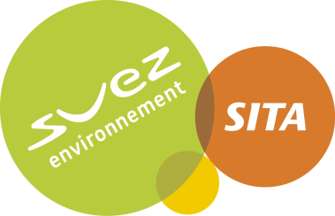

Jarní sběr nebezpečného odpadu, elektrozařízení a pneumatik proběhne v naší obci v pondělí
30. 4. 2018
v době cca od 15:15 – do 15:45 hodin
v tuto dobu bude přistaven kontejner SITA a.s. před hospodou.
Nebezpečný odpad, elektrozařízení a pneumatiky mohou občané vozit už od soboty 28. 4. 2018 ke sběrnému místu vedle hospody

